Федеральное агентство железнодорожного транспорта

Уральский государственный университет путей сообщения

Кафедра : «Менеджмента и коммерции»

**Курсовая работа**

*на тему*: **« Товароведение и экспертиза непродовольственных товаров. Экспертиза ювелирных изделий»**   
*по дисциплине*: Товароведение и экспертиза товаров

Проверил:

Доцент, к.э.н.

Гаянова М.Ш.

Выполнил:

Студент гр.КЭ-318

Кондратьева А.В.

Екатеринбург

2011

**Содержание**

Введение 3

1. Характеристика ювелирных изделий 3

1.1 Производство и материалы, применяемые в производстве 3

1.2 Правила обращения с ювелирными изделиями и уход за ними 3

2. Анализ товароведческой деятельности и ее характеристики. 3

2.1 Товароведная характеристика ювелирных изделий 3

2.2 Классификация и ассортимент ювелирных товаров 3

2.3 Потребительские свойства ювелирных изделий 3

2.4 Маркировка, клеймение и упаковка ювелирных изделий 3

2.5 Анализ ассортимента ювелирных изделий 3

3. Подтверждение соответствия ювелирных изделий 3

3.1 Участники сертификации 3

3.2 Порядок проведения сертификации 3

Заключение 3

Список литературы 3

# Введение

Экспертиза ювелирных изделий, наверное, самая древняя из всех товароведческих экспертиз. Ещё в незапамятные времена драгоценности и ювелирные изделия составляли основной капитал государственных деятелей и богатых людей. Так что нет ничего удивительного, что довольно быстро появились мошенники, старавшиеся так или иначе обмануть покупателей дорогостоящих украшений. В древнем мире ухищрений было масса - это добавка серебра или меди в золото, и пустоты в золотом литье, и подделка драгоценных камней с появлением стекла. В современном мире количество путей обмана только увеличилось. И теперь товароведческая экспертиза ювелирных изделий является практически обязательным атрибутом ювелирного рынка, так как задачей экспертизы ювелирных изделий является не только определение брака и дефектов, но и выявление мошенничества и обмана, как умышленного, так и случайного.

В случае драгоценных камней в первую очередь экспертиза определяет, каким именно образом закреплена драгоценность. То может быть крапановая закрепка, когда камень зажимается в лапках, гризантная закрепка, когда камень обжимается металлическим ободком с насечками, глухая закрепка, когда камень крепится ободком-лентой по всему краю. Также ещё существует корневая закрепка - она применяется только для мелких камней.

Товароведческая экспертиза ювелирных изделий может:

* Устанавливать массу ювелирного изделия
* Констатировать брак или дефект
* Выдавать или восстанавливать экспертное заключение
* Идентифицировать драгоценные камни
* Определять вид и сплав металла

Экспертиза также может определять цену ювелирного изделия. Этот процесс можно считать одним из самых сложных в оценке, так как рынок драгоценностей очень многогранен. И цена на нём формируется, исходя из множества критериев.

Для определения стоимости изделия необходимо:

* Провести полную и профессиональную диагностику драгоценных камней - их состояние, размер, прозрачность, подлинность, качества.
* Установить соответствие пробы стандартам ювелирного рынка.

Только после этого можно определять стоимость ювелирного изделия.

Изучение и оценка ювелирного изделия проходит в несколько этапов:

* Подготовка ювелирного изделия и очистка в ультразвуковой ванне
* Осмотр каратной пломбы и её состояния
* Установление подлинности, вида и качества драгоценных камней
* Определение стоимости ювелирного изделия
* Составление заключительного экспертного отчёта

Полученное экспертное заключение обладает всей юридической силой для предоставления его, как в ювелирном предприятии или аукционе, так и в суде. На основании экспертного отчёта потребитель может требовать возмещение средств в случае бракованного товара или товара с низкими качественными характеристиками.

Товароведческая экспертиза ювелирных изделий надёжный и удобный инструмент, которым потребитель всегда может воспользоваться, чтобы защитить свои права и финансовые средства.

  Целью написания этой курсовой работы является изучение ассортимента ювелирных изделий.

Задачи:

* Охарактеризовать ювелирные изделия;
* Исследовать торговый ассортимент ювелирных изделий;
* Подтверждение соответствия ювелирных изделий;

1. **Характеристика ювелирных изделий**

## 1.1 Производство и материалы, применяемые в производстве

Вначале разрабатывается эскиз, создается модель ювелирного изделия. Основные процессы изготовления ювелирных изделий: заготовка материалов, создание формы, отделка, художественная обработка, огранка, и закрепление вставок (камней).

Огранку производят на специальных станках. Распространенные виды огранки: бриллиантовая, огранка розой, таблицей, ступенчатая, кабошоном.

*Закрепление камней в изделиях*. Место, где на изделиях крепится камень, называется кастом (оправой), каст должен прочно удерживать камень. Существуют разные способы закрепления камней в изделиях. Закрепки: крапановая, гладкая, гризантная, в обсыпку и др.

Крапановая закрепка наиболее распространена. Камень закрепляется с помощью лапок (крапанов), которые загибаются и охватывают камень со всех сторон.

Гризантная закрепка – камень закрепляется по окружности ободком металла и отделывается мелкой насечкой – гризантом.

При гладкой закрепке камень крепится в касте или высверленном гнезде, края которого обжимаются по краям камня.

*Благородные (драгоценные) металлы и их сплавы*

Металлы называют благородными за их природные свойства – химическую стойкость, тягучесть, красивый внешний вид, а драгоценным – за их высокую стоимость.

В чистом виде эти металлы не применяют, так они обладают малой механической прочностью и довольно мягкие. Сплавы благородных металлов с другими обладают лучшими механическими свойствами. Состав сплавов регламентируются государственными стандартами.

К благородным металлам относят золото, серебро, платину, а также палладий, рутений, иридий, родий, осмий.

*Золото* – металл тягучий, мягкий, пластичный и ковкий, а также химически стойкий. Растворяется золото в смеси азотной и соляной кислот «царской водке», в крепких ядах, легко реагирует с ртутью. В состав золотых сплавов могут входить серебро, медь, палладий, платина, никель и др. В ювелирной промышленности применяют сплавы золота: 375, 500, 583, 585, 750, 958.

*Серебро* – красивый, белый, мягкий, блестящий металл, тягучий, стойкий к окислению, обладает исключительной отражательной способностью. Серебро устойчиво к щелочам, но растворяется в азотной и концентрированной серной кислотах, соединяясь с сероводородом, при этом покрывается тонким налетом. Сплавы серебра имеют только один легирующий элемент - медь. В ювелирной промышленности применяют сплавы серебра: 750, 800, 875, 916, 925, 960.

*Платина* – серебристо-белый, тяжелый, тугоплавкий металл. В ювелирном деле применяют сплав 950-й пробы.

*Цветные металлы и их сплавы*

К цветным металлам относят алюминий, медь, цинк, никель, олово, свинец, хром. Для изготовления недорогих ювелирных изделий применяют следующие сплавы меди.

*Латунь* – сплав меди с цинком, имеет красивый желтый цвет, сходный с золотом.

*Бронза* – сплав меди с оловом, применяют для отливки сувениров, художественных изделий малых форм.

*Мельхиор* – сплав меди (80%) и никеля (20%). Обычно мельхиоровые изделия покрывают слоем серебра, это придает им красивый внешний вид.

*Нейзильбер* - сплав меди (65%), никеля (20%);имеет высокую стойкость к коррозии и хорошие механические свойства. Изделия из нейзильбера также серебрят, изделия после серебрения очень похожи на серебро.

*Ювелирные камни*

Камни бывают природные и синтетические. Природные камни могут быть минерального или органического происхождения. В ювелирной практике и в торговле камни классифицируются на драгоценные, полудрагоценные и поделочные.

*К драгоценным камням* относятся камни минерального происхождения – очень твердые, прозрачные: алмазы, изумруды, рубины, сапфиры; органического происхождения – жемчуг.

Для драгоценных камней весовой единицей является карат, равный 0,2 г, а для всех остальных камней – грамм.

*Алмаз* – самый твердый камень; ограненный алмаз называется «бриллиант». В зависимости от количества дефектов алмазы делят на 8 групп, наиболее ценные алмазы «чистой воды».

Изумруд (от греческого «смарагдос» - твердый) – хрупкий камень травянисто – зеленого цвета.

*Рубин* (от лат. «рубеч» - красный) представляет собой разновидность минерала корунда красного цвета.

*Сапфир* – (от греч. «Сапфиерос» - синий) прозрачная разновидность корунда различной окраски – от темно-синей до бледно-голубой. Сапфир натуральный считается редким камнем, хотя ценится дешевле рубина.

*Жемчуг* – драгоценный камень органического происхождения, образуется в раковинах морских и речных моллюсков. Цвет жемчуга – от белого до черного.

Полудрагоценные камни – это прозрачные, бесцветные или цветные камни. Единицей массы полудрагоценных камней является грамм. К полудрагоценным камням относят:

*александрит* – при различном освещении меняет окраску от густо – зеленого до малиново-красного;

хризолит – прозрачный минерал от желтовато-зеленого до густо-зеленого, камень довольно редкий;

*бирюза –* непрозрачный минерал небесно-голубого цвета, хорошо сочетается с серебром;

*гранат* – твердый, может быть прозрачным, полупрозрачным, и непрозрачным, красноватых оттенков (более 30). Гранат применяют и как основу, и как вставки для украшений (браслеты, бусы, ожерелья и др.)

топаз – камень тяжелый, твердый, прозрачный, в основном желтоватых, но встречается и других оттенков.

К полудрагоценным камням относят также шпинель, аметист, аквамарин, берилл, турмалин, циркон, гиацинт, опал, лунный камень, горный хрусталь, кварц дымчатый и камни органического происхождения – янтарь, коралл.

*Янтарь* – это ископаемая смола хвойных деревьев третичного периода. Ценится прозрачный янтарь с включениями насекомых и частиц растений. Янтарь применяется для изготовления бус, брошей, серег, браслетов и др.

*Коралл* – это известковая масса скелетов беспозвоночных морских животных. Коралл бывает розово-белый, белый, красноватых оттенков. Коралл является ценным материалом для изготовления серег, ожерелий, бус, вставок в ювелирные изделия.

Поделочные камни это непрозрачные минералы или слабо просвечивающие, уступающие по твердости полудрагоценным камням. Поделочные камни имеют красивые рисунки и окраски, поэтому широко применяются в ювелирной промышленности.

*Халцедон* – твердый поделочный камень, цвет серовато-голубой. Существует много разновидностей халцедона.

*Сердолик* – разновидность халцедона красноватых оттенков (группа кварца).

*Агат* – имеет вулканическое происхождение, представляет собой многоцветно-рисунчатую разновидность халцедона.

*Оникс* – разновидность многоцветного агата, у древних греков и римлян использовался для вырезания камей и амулетов.

*Кошачий глаз* – разновидность агата разных оттенков; отшлифованный кабошоном при движении камень дает отлив и игру, напоминающей глаз кошки.

*Яшма* бывает весьма разнообразной окраски различных оттенков, чаще окрашивается в кирпично-красный или бурый цвет. Яшма применяется как облицовочный, декоративный материал для колонн, светильников и др.

*Малахит* – непрозрачный минерал, содержащий до 57 % меди, имеет зеленый цвет разных оттенков. Малахит – камень средней твердости, на разрезе имеет сложный красивый узор.

В производстве ювелирных изделий применяют искусственные камни – кристаллы. Некоторые из них называют синтетическими.

Синтетический изумруд обладает характерными признаками природного самоцвета.

*Фианит* – получил свое название от первых четырех начальных букв названия института, где был создан (Физический институт Академии наук). Исходным материалом для фианита служит в основном окись циркония и гафния.

В производстве ювелирных изделий применяют декоративные различные и поделочные материалы: стекло, кость, рог, папье-маше, пластические массы.

## 1.2 Правила обращения с ювелирными изделиями и уход за ними

Для сохранения ювелирных изделий с ними необходимо обращаться бережно и соблюдать правила эксплуатации и ухода. Не рекомендуется оставлять на руке кольца при выполнении домашних работ. Следует помнить, что при выполнении работ, связанных с применением сернистых, ртутных соединений, на золотых изделиях могут появиться темные пятна, а также изделия могут разрушаться.

На серебряных изделиях во влажных помещениях появляется темный налет. Темные пятна с серебряных изделий удаляют в основном путем чистки зубным порошком или мелко толченым мелом. Можно освежить серебряные изделия промыванием в теплой мыльной воде с добавлением нашатырного спирта (на 1 л воды 1 столовая ложка).

Жемчуг тускнеет от пота и жира, выделяемого организмом, а также портится от сырости. От резких колебаний температуры он разрушается. Чтобы удалить жировые налеты, жемчуг надо промыть в мыльной воде, затем прополоскать и просушить. Хранить жемчуг следует в сухом помещении.

# 2. Анализ товароведческой деятельности и ее характеристики.

## 2.1 Товароведная характеристика ювелирных изделий

таблица №1

|  |  |
| --- | --- |
| Род | Потребительские товары, предназначенные для индивидуальных потребителей для личного использования |
| Класс | Непродовольственные товары, удовлетворяющие социальные потребности |
| Подкласс | Удовлетворяет аналогичные группы потребностей, имеющие определенные различия |
| Группа | Удовлетворение потребностей определенных групп |

## 2.2 Классификация и ассортимент ювелирных товаров

Ювелирные изделия по назначению делят на группы:

* Предметы личных украшений;
* Предметы туалета;
* Предметы сервировки стола;
* Предметы для украшения интерьера;
* Принадлежности для часов;
* Сувениры;

Ювелирные изделия различают в зависимости от применяемого материала, а также характеризуются формой конструктивными особенностями, отделкой (изделия могут быть гладкие, гравированные, с чернью, эмалью и др.)

Ювелирные изделия выпускают отдельными предметами и в наборах (гарнитурах).

К предметам личных украшений относят серьги, кольца, бусы, браслеты, кулоны, медальоны, цепочки, колье.

*Серьги* – распространенный вид украшений, изготавливают их из различных материалов, разнообразных форм и конфигураций. Серьги прикрепляют к мочке уха крючком, замком на крючке, пружинным откидным замком или замочком в виде винта с гаечкой.

*Клипсы* – серьги для непроколотых ушей изготавливают из недорогих металлов.

*Кольца* – изготавливают из золота, серебра и сплавов меди. Кольца из металла называют обручальными, а кольца со вставками – декоративными.

*Бусы –* вид женских украшений. Изготавливают из драгоценных, полудрагоценных и поделочных камней, из стекла, кости, дерева, пластмассы. Бусы красиво дополняют одежду и должны с ней гармонично сочетаться.

*Браслеты* – изготавливают для украшений и часов. В зависимости от конструкции бывают жесткие, пруженные на замках. По отделке: гладкие, гравированные, рельефно-штампованные, с чернью, эмалью, проволочные, со вставкой из камней.

*Медальоны* – это небольшие подвески, лицевая сторона гладкая или с рисунком (открываемые, не открываемые).

*Гарнитуры* – это набор предметов с художественным одинаковым оформлением.

*Знаки зодиака* – рисунок, соответствующий созвездию.

К предметам туалета относят пудреницы, зажимы для галстуков, зеркала в оправе, шкатулки, флаконы для духов, и др.

Предметы сервировки предназначены для оформления стола. К ним относятся посуда и приборы, выполненные из драгоценных металлов. Изделия выпускаются в виде отдельных предметов, в виде сервизов и приборов.

В ассортимент предметов для украшения интерьера входят скульптуры малых форм, настенные украшения, вазы для цветов, шкатулки, камнерезные изделия и др.

К принадлежностям для часов относят браслеты, бортовые цепочки – ремни для часов и др. Бортовые цепочки предназначены для крепления карманных часов к борту жилета. Длина бортовых цепочек – 300 мм.

Сувениры – изделия, отражающие национальные или региональные особенности культуры, а также памятные даты, достижения в спорте и др.

## 2.3 Потребительские свойства ювелирных изделий

Главными из потребительских свойств являются эстетические. Ювелирные изделия имеют прекрасный внешний вид, и всегда могут найти своего покупателя. Большинству потребителей присуще стремление к красоте, гармонии. Показателями эстетических свойств могут служить внешний вид, дизайн, мода, стиль, совершенство производственного исполнения.

*Внешний вид* – комплексный показатель, включающий форму, цвет, состояние поверхности.

*Дизайн* – обусловлен их художественным конструированием.

Стиль – исторически сложившаяся общность средств художественной выразительности.

*Мода* – проявление вкусов потребителей, сформированных или сложившихся в определенной общественной среде, через внешнее оформление товаров. Наиболее быстро мода меняется на непродовольственные товары, а именно украшения.

## 2.4 Маркировка, клеймение и упаковка ювелирных изделий

Все ювелирные изделия обязательно должно иметь пробу. Основные виды проб: золотниковая, метрическая, каратная.

*Золотниковая проба* применялась в России до 1927 г., и определялась числом золотников драгоценного металла в фунте сплава, (золотник составлял 4,266 г золота, фунт равен 96 золотникам или 409,5 г).

*Метрическая проба* принята в 1922 г., но фактически начала применятся с 1927 г. Метрическая проба означает количество драгоценного металла в 1000 весовых единицах сплава и обозначается трехзначным числом.

Так, золото 583-й метрической пробы означает, что в 1000 г имеется 583 г химически чистого золота, остальные 417 г – это лигатурные металлы.

На золотых импортных изделиях указаны каратные пробы и слово «gold». Если же на изделиях маркировка « gold-field», то это означает, что изделие из определенного сплава с золотым напылением; при этом производитель указывает пробу золота и толщину напыления.

Если такое изделие изготовлено в Германии, то на нем указывается пояснительная маркировка «Goldmult» - «нарисовано золотом».

Для серебра существует лотовая, метрическая и золотниковая пробы. Если изделие изготовлено в конце 19 века - начале 20 века, пробирное клеймо – в золотниковой системе (пробы 78, 84, 90). Если изделие было произведено до конца 19 века, то оно маркировалось римскими цифрами – лотовой пробой. С 1927 г. Серебряные изделия стали маркироваться клеймом метрической системы. Соотношение метрической, золотниковой и каратной проб золота. Система проб (Таблица № 2).

Маркировка (клеймение) изделий из драгоценных металлов регулируется нормативными актами:

* Указом Президента РФ от 02.10.1992 г. №1152 «Положение о пробах и клеймении изделий из драгоценных металлов в РФ»;
* Постановлениями Правительства РФ от 12.02.1993 г. №114 и от 15.06.1994 г. № 684.

Соотношение метрической, золотниковой и каратной проб золота. Система проб.

Таблица № 2

|  |  |  |
| --- | --- | --- |
| *Метрическая* | *Золотниковая* | *Каратная* |
| 375 | 36 | 9 |
| 583 | 56 | 14 |
| 750 | 72 | 18 |
| 958 | 92 | 23 |
| 1000 | 96 | 24 |

В соответствии с этими документами продажа ювелирных изделий осуществляется только при наличии на них оттисков государственных пробирных клейм РФ.

Именник – оттиск клейма изготовителя, состоящий из цифр и букв. Цифра обозначает год выпуска, а буква – условное обозначение изготовителя. На этикетке изделий из драгоценных металлов указываются реквизиты: на лицевой стороне – наименование и товарный знак изготовителя, наименование изделия, шифр изделия, артикул, наименование и проба драгоценного металла, масса изделия в граммах. На оборотной стороне – размер кольца, браслета, цепочки, наименование материала вставок, обозначение стандарта.

Этикетки прикрепляют белыми нитками и пломбируют.

Ювелирные изделия имеют общероссийские артикулы. Первая цифра изделия – группа материала изделия, вторая и третья – группа изделия, четвертая и пятая – материал вставки, последующие цифры от 01 до 99 – порядковый номер. Например: арт.101011 – 1- материал – золото; 01 – браслет для часов; 01 – без вставки, 1з порядковый номер.

Упаковка ювелирных изделий

Ювелирные изделия упаковываются в индивидуальную, групповую и транспортную тару. Индивидуальная тара выполняется из бумажных пакетов, пакетов из полиэтиленовой пленки, коробок из различных материалов и футляров. Упаковка должна обеспечивать сохранность качества изделий и их количества при транспортировании и хранении.

На ящиках с хрупкими изделиями должны быть нанесены предупредительные надписи или значки: «Не бросать!», «Верх», рисунок рюмки, что означает: «Осторожно стекло».

В магазинах, где осуществляется продажа изделий из драгоценных металлов, должны быть весы для проверки посылок и коробочек с изделиями с точностью до 1 грамма, а каждого изделия – до 0,01 грамм.

## 2.5 Анализ ассортимента ювелирных изделий

1. Пол?

а) мужчины; (20 %) б) женщины; (80%)

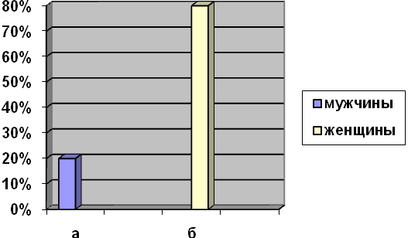

В опросе участвовало 50 женщин и 50 мужчин, женщины чаще приобретают ювелирные изделия.

2. Возраст?

а) до 18 лет; (25%) в) от 30 до 50 лет; (10%)

б) от 18 до 30 лет; (60%) г) свыше 50 лет; (5%)

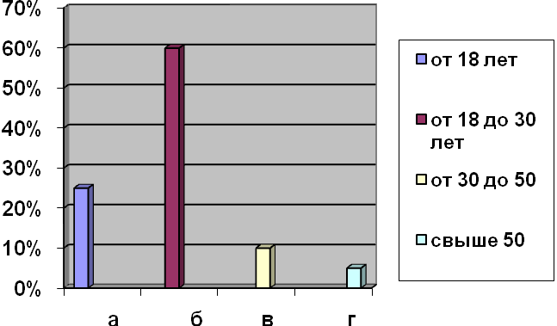

В результате анализа выяснилось, что наибольшее число покупок приходится на возраст от 18 до 30 лет, далее либо меняются вкусы на приобретение товара, либо отсутствие благоприятных для этого условий.

3. Социальное положение?

а) рабочий; (5%) в) учащийся; (5%)

б) предприниматель; (50%) г) пенсионер;(5%)

д) домохозяйка; (35%)

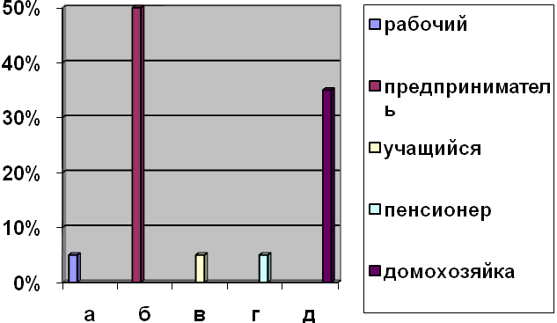

Большее количество ювелирных изделий приобретает предприниматель, и домохозяйка, все зависит от наличия финансов.

4. Потребительские предпочтения при выборе магазина?

а) Адамас (18%) г) Универмаг (12,2%)

б) Алмаз (13,8%) д) Ювелирная империя (11,6%)

в) На Амурской ярмарке (12,7%) е) ТЦ Хуафу (9,5)

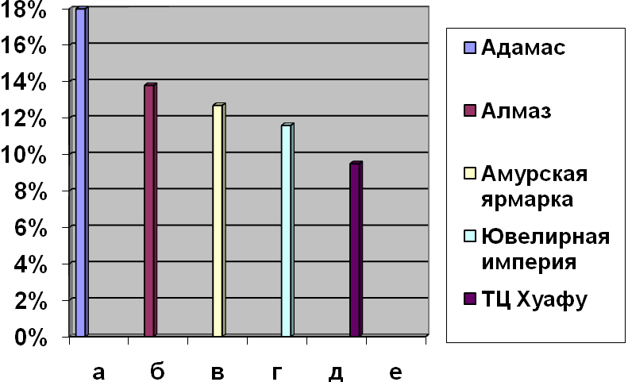

При выборе магазина большее предпочтение отдают Адамасу (18%), этот магазин зарекомендовал себя с положительной стороны.

5. Влияет ли цена на Ваш выбор при покупке?

а) да; (60%)

б) нет; (40%)

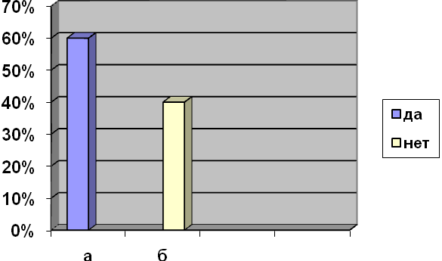

Для потребителей города Благовещенска цена при выборе ювелирных изделий играет не последнюю роль, но все же для 40% потребителей она не является проблемой.

6. Чему больше отдаете предпочтение?

а) золото; (65%)в) другие; (10%)

б) серебро; (25%)

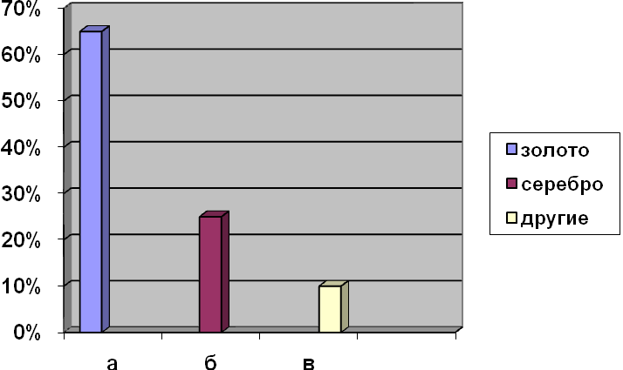

Среди потребителей золото является самым приемлемым вариантом, в зависимости от вкусов, возраста, социального положения.

7. Какие из драгоценных камней Вы предпочитаете?

а) алмаз; (35%)б) рубин; (15%)

в) жемчуг; (35%)г) изумруд; (15%)

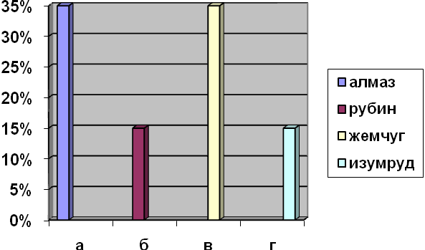

Наибольшее предпочтение покупатели отдают алмазам и жемчугу.

8. Выбирая предметы личных украшений, чаще Вы акцентируете внимание на:

а) серьги;(35%)б) кольца;(35%)

в) бусы;(20%) г) клипсы;(10%)

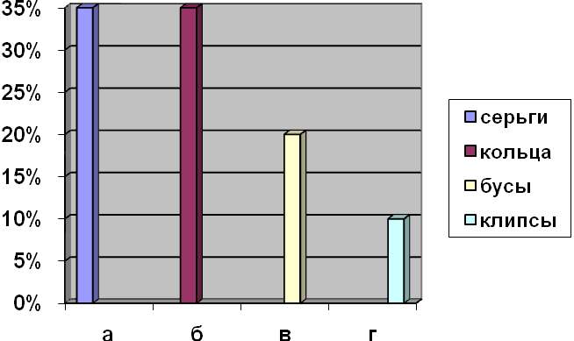

Наиболее покупаемыми изделиями являются серьги и кольца, бусы и клипсы менее покупаемы.

9. Является ли качество изготовленного изделия одним из важных показателей при совершении покупки?

а) да; (96%)б) Нет; (4%)

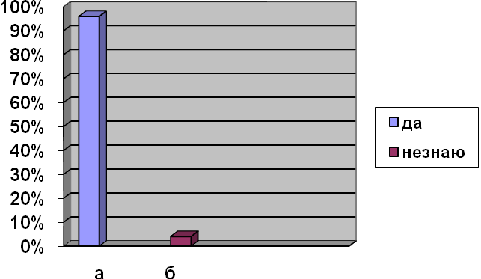

Наибольшая часть потребителей ювелирных изделий считает, что качество это самый важный показатель.

10. Что вызывает потускнение жемчуга?

а) Жир; (60%) б) не знаю;(40%)

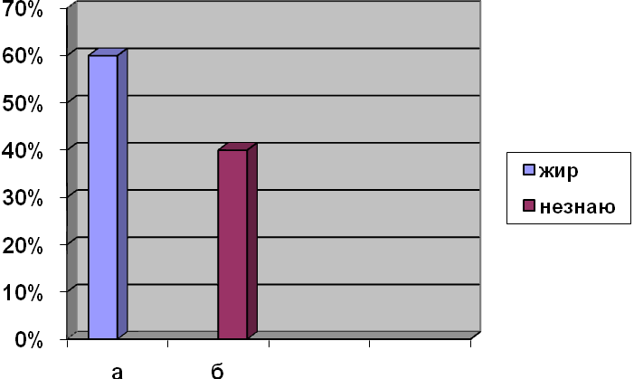

Вывод: в результате проведения исследований выяснилось:

* Большая часть потребителей ювелирных изделий – это женщины;
* Цена является весомым показателем при выборе, какого либо изделия;
* Магазин Адамас является лучшим магазином среди аналогов;
* Потребители настаивают на качестве товара;
* Большая часть потребителей при покупке выбирает золото.

# 3. Подтверждение соответствия ювелирных изделий

## 3.1 Участники сертификации

Участниками сертификации являются изготовители продукции и исполнители услуг, первая сторона – заявители заказчики- продавцы, а также организации, представляющие третью сторону – органы по сертификации и испытательные лаборатории (центры), федеральный орган испытаний по техническому регулированию.

Основные участники – заявители, органы по сертификации (ОС) и испытательные лаборатории (ИЛ). Именно они участвуют в процедуре каждого конкретного объекта на всех этапах.

Заявитель вправе:

* Выбирать форму и схему подтверждения соответствия, предусмотренных для определенных видов продукции;
* Обращаться для осуществления обязательной сертификации в любую (ОС) область аккредитации, которая распределяется на продукцию, которую заявитель намерен сертифицировать.

Заявитель обязан:

* Обеспечить соответствие продукции установленным требованиям;
* Выпускать в обращение продукцию, подлежащая обязательного подтверждения соответствия.
* Предъявлять в органы государственного контроля, также заинтересованным лицам документы, свидетельствующие о подтверждении соответствия.
* Извещать ОС об изменениях, вносимых в техническую документацию или технологические процессы производства сертифицированной продукции.
* Приостанавливать производство продукции, которая прошла подтверждение соответствия и не отвечает установленным требованиям на основании решений органов государственного контроля.

*Органы по сертификации выполняют функции:*

* + Привлекать на договорной основе для проведения испытаний испытательные лаборатории в порядке, установленном Правительством РФ;
  + Осуществлять контроль за объектами сертификации, если такой контроль предусмотрен соответствующей схемой обязательной сертификации и договором;
  + Приостанавливать или прекращать действие выданного ими сертификата соответствия;

ОС несет ответственность за обоснованность и правильность выдачи сертификата соответствия, за соблюдение правил сертификации.

Испытательные лаборатории осуществляют испытания конкретной продукции и выдают протоколы испытаний для целей сертификации. ИС

Несут ответственность за соответствие проведенной ею сертификации испытаний требованиям нормативных документов, а также достоверность и объективность результатов.

ОС не в праве предоставлять аккредитованным испытательным лабораториям сведения о заявителе.

## 3.2 Порядок проведения сертификации

Сертификация продукции проходит по следующим этапам:

1) Подача заявки на сертификацию;

2) Рассмотрение и принятие решения по заявке;

3) Отбор, идентификация образцов и их испытания;

4) Проверка производства (если предусмотрена схемой сертификации);

5) Анализ полученных результатов, принятие решения о возможности выдачи сертификата;

6) Выдача сертификата соответствия;

7) Инспекционный контроль за сертифицированной продукцией в соответствии со схемой сертификации.

Результаты инспекционного контроля оформляются актом.

По результатам контроля органы сертификации могут приостановить или отменить действие сертификации, а в случае соответствия продукции требованиям нормативным документам.

# Заключение

В ходе проделанной работы стало известно: история возникновения ювелирных изделий, ассортимент, классификация, производство.

Главной целью в условиях рыночных отношений – это формирование определенного ассортимента. Эта деятельность опирается на выявление и прогнозирование спроса в будущем, анализ и оценку на дальнейшее развитие.

В городе Благовещенске наблюдается высокий спрос на ювелирные изделия, но в различные периоды он не одинаков. Во время праздников число покупок увеличивается до 98%. В не праздничные дни число покупок не выше 50%.

В настоящее время все больше появляется в городе ювелирных салонов. Кроме крупных салонов Адамас, Алмаз, Ювелирная империя, появились такие как: Золотая рыбка, Русское золото, Афродита, Золотой остров, Туймада Даймонд.

# Список литературы

1. А. П. Ходыкин, А. А. Ляшко. «Товароведение, экспертиза и стандартизация» Серия: Высшее профессиональное образование. Издательство: Академия. 2008 год
2. М.А. Николаева «Теоретические основы товароведения.» Учебник для вузов Издательство: Норма, 2007 год.
3. Теплов В.И., Сероштан М.В., Боряев В.Е., Панасенко В.А. «Коммерческое товароведение» Учебник. – 2-е изд. – М.: Дашков и К°, 2006 год.
4. Т.А. Мельниченко «Товароведение ювелирных товаров и товаров народного художественного промысла»Серия «Учебники, учебные пособия». - Ростов н/Д: Феникс, 2007
5. А. Н. Неверова, Т. Н. Чалых «Товароведение и организация торговли непродовольственными товарами» Учеб. для нач. проф. образования / Под ред. - М.: ПрофОбрИздат, 2005 год.
6. Н.С. Козюлина «Товароведение непродовольственных товаров.» - М.: Изд-во Дашкова, 2002 год.
7. И.А. Кузнецова «Метрология, стандартизация и сертификация» Учебник.- М.: Форум; ИНФРА-М, 2004 год
8. М.Ш. Гаянова « Методические указания к лабораторным и практическим занятиям по всем видам товаров» УрГУПС, Екатеринбург 2005 год